Администрация городского округа Среднеуральск

**Муниципальное автономное общеобразовательное учреждение –**

**средняя общеобразовательная школа № 6**

**с углубленным изучением отдельных предметов**

624071, г. Среднеуральск, ул. Лермонтова, 6

(34368) 7-54-17, 7-46-04

**Примерные контрольно – измерительные материалы**

**для проведения промежуточной аттестации**

**по географии за курс 7 класса.**

**1.** Самый жаркий материк на Земле

А) Африка Б) Австралия В) Южная Америка

**2.** Самый влажный материк на Земле

А) Антарктида Б) Евразия В) Южная Америка

**3.** Для какого типа климата характерны самые низкие температуры зимой в умеренном климатическом поясе?

А) морской климат  
В) резко континентальный климат  
В) муссонный климат

**4.** Самая высокая горная система из перечисленных

А) Альпы Б) Анды В) Гималаи

**5.** Укажите один из видов хозяйственной деятельности людей в тундре.

А) добыча полезных ископаемых  
Б) разведение скота  
В) заготовка древесины

**6.** В какой части света производят большинство мировых товаров?

А) Америка  
Б) Европа  
В) Азия

**7.** Установите соответствие между представителем органического мира и материком, для которого он характерен.

**Представитель органического мира**

А) Лемур  
Б) Секвойя  
В) Ехидна  
Г) Капибара

**Материк**

1) Северная Америка  
2) Австралия  
3) Африка  
4) Южная Америка

Запишите выбранные цифры под соответствующими буквами.

**8.** Определите страну по краткой характеристике.

А) Эта страна известна как колыбель великой древней цивилизации. Практически всю территорию занимают пустыни. В дельте протекающей по стране реки местное население активно занимается земледелием. Главный продукт, производимый в этой стране, — высококачественный хлопок.

Б) Организованность, пунктуальность, аккуратность — главные черты жителей этой страны. Территория не богата природными ресурсами, но страна является одной из самых экономически развитых. По разнообразию промышленной продукции она занимает второе место в мире. Здесь производят высокого качества автомобили, радиотехнику, электротехнику, химическую продукцию и многое другое.

А) ___________  
Б) ___________

**9.** Подчеркните «лишнее» слово в каждом ряду. Объясните свой выбор.

|  |  |  |
| --- | --- | --- |
| А) | сельва, крики, пуна, мангры |  |
| Б) | сирокко, пигмеи, скрэб, харматан |  |
| В) | США, Франция, Эфиопия, Канада |  |

**10.** Определите, чем связаны между собой две территории, обозначенные на карте одной и той же буквой, и укажите названия этих объектов. Ответы запишите в таблицу. Точки А объединены по признаку «Литосфера», точки Б — «Население», точки В — «Климат».

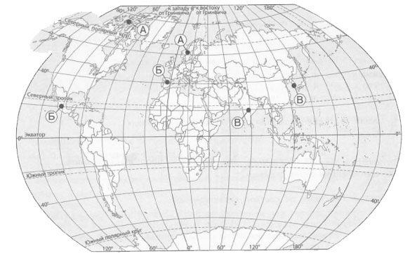

Таблица

|  |  |  |
| --- | --- | --- |
|  | Признак | Название объекта |
| А |  |  |
| Б |  |  |
| В |  |  |